Adatbázis alapú rendszerek

2023-24/2  
IB152L

Web-tárhely regisztráció

Csávás István  
Erdélián Zoltán  
Paksy Hunor

Munka felosztása

|  |  |
| --- | --- |
| Munka felosztása | Közös |
| Címoldal | Paksy Hunor |
| Értékelési mód | Közös |
| Feladat szöveges leírása | Paksy Hunor |
| Követelménykatalógus |  |
| Logikai adatfolyam-diagramok | Paksy Hunor |
| Fizikai adatfolyam-diagramok | Paksy Hunor |
| Egyedmodell | Erdélián Zoltán |
| E-K diagram | Erdélián Zoltán |
| E-K leképezése relációsémákra | Erdélián Zoltán |
| Sémák normalizálása |  |
| Adattáblák leírása | Erdélián Zoltán |
| Funkciómeghatározás | Paksy Hunor |
| Egyed-esemény mátrix | kiderül kell-e |
| Szerep-funkció mátrix | kiderül kell-e |
| Funkcióleírások | Csávás István |
| Képernyőtervek | Csávás István |
| Menütervek | Csávás István |
| Szoftverkörnyezet | Paksy Hunor |

Értékelési mód

Felosztás alapján

Feladat szöveges leírása

Az alkalmazásunk több weblapból áll, amelyek dinamikusan, többször felhasználható HTML/EJS részletekből állnak össze.  
A főoldalon - bejelentkezés és regisztrálás mellett - alapvető információk olvashatók a kínált szolgáltatásról, különböző opciók árairól.  
Bejelentkezést követően lesznek elérhetőek a saját fájlok, azok letöltése, fájl feltöltése, fájl megosztása más felhasználókkal és hozzászólás írása fájlokhoz.  
Jogosultsággal rendelkező felhasználók/moderátorok képesek mások dokumentumait és hozzászólásait, valamint más felhasználókat törölni.

Követelménykatalógus

Logikai adatfolyam-diagramok

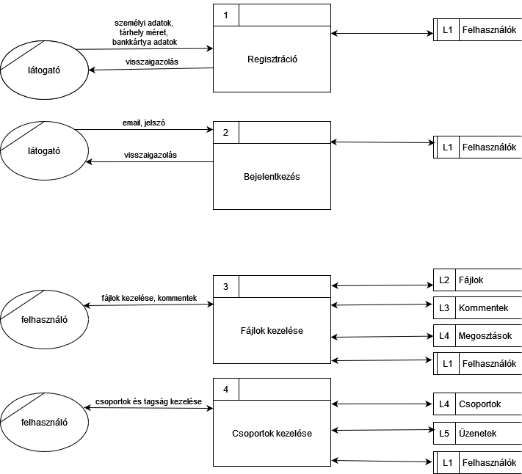

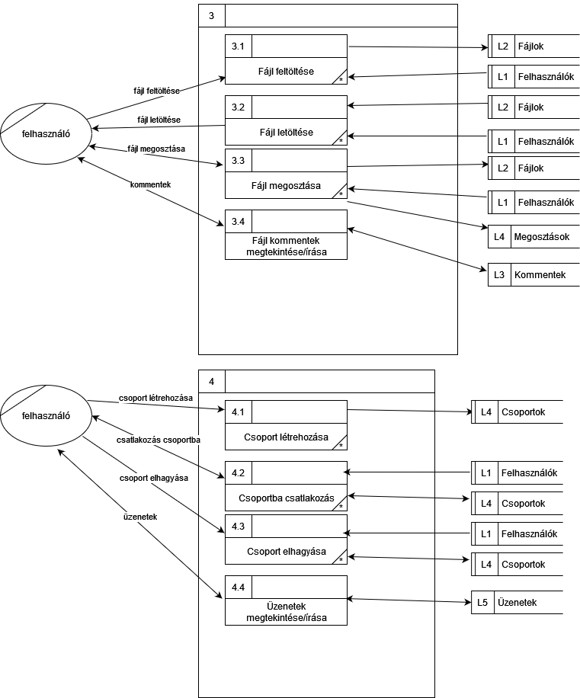

Egyedmodell

E-K diagram

E-K leképezése relációsémákra

Sémák normalizálása

Adatmodellezés és relációs adatelemzés (E-K diagram, E-K diagram leképezése, normalizálás, adattáblák leírása)

Funkciómeghatározás

Egyed-esemény mátrix

Szerep-funkció mátrix

Funkcióleírások

Képernyőtervek

Menütervek

Szoftverkörnyezet

* Node.JS + NPM csomagkezelő
  + Express
  + EJS
  + <oracle adatbázis csomag>
* WebStorm, VSCode, Geany